**INSTITUTO TECNOLÓGICO DE CHETUMAL**

ING. SISTEMAS COMPUTACIONALES

**INFORME DE RESIDENCIA**

**PROFESIONAL**

**TEMA:**

ASISTENTE VIRTUAL CON REALIDAD AUMENTADA PARA ESTUDIANTES DEL I. T. CHETUMAL.

**LUGAR DE REALIZACIÓN:**

CENTRO DE INNOVACIÓN TECNOLÓGICA DE QUINTANA ROO

**ASESOR INTERNO:**

ISAÍAS MAY CANCHE

**ASESOR EXTERNO:**

AGUSTIN ESQUIVEL PAT

**PRESENTA:**

DANIEL NORBERTO HERNÁNDEZ SANTIAGO

**No DE CONTROL:**

18390015

**CHETUMAL** **JUNIO/2023**

# Índice

Contenido

Portada ………………………………………………………………………………………………………………………………………… 1

Índice 2

Resumen 3

Introducción 4

Problemas a resolver, priorizándolos 5

Objetivos 6

Justificación 7

Marco teórico 8

Procedimiento y descripción de las actividades realizadas 9

Resultados 10

Conclusiones 11

Competencias desarrolladas y/o aplicadas 12

Fuentes de información 13

# Resumen

# Introducción

Actualmente la reincorporación de actividades en la sociedad tras la pandemia transcurre de una manera segura, aun haciendo uso de los protocolos de sanidad, de igual manera esto da inicio a la reanudación de labores presenciales en todo el mundo, como lo es permitiendo nuevamente el ingreso a las Escuelas públicas, sin embargo, a muchos alumnos del Instituto Tecnológico de Chetumal les cuesta trabajo ubicar sus aulas debido a que varios de ellos se incorporaron a sus carreras en la pandemia por lo cual no fue posible darle un previo recorrido en la escuela, dando como resultado que la mayoría de ellos no conozcan donde se ubican sus áreas de estudio.

Hoy en día es muy común ver a las personas usando un teléfono celular con muchas funciones con las cuales antes era imposible imaginarse un que podrían estar integradas en uno, además paso de ser un lujo a una herramienta muy necesario como ejemplo más notorio de ello tenemos, que desde la pandemia se estandarizo el uso de la tecnología en diversos ámbitos pues la comunicación era necesario ya que al estar distanciados y hacer trabajos desde casa se necesitaba de un medio de hacer llegar la información en tiempo real y que el covid no fuera un impedimento.

Por ello se ha optado por implementar la realidad aumentada en el uso de una aplicación con el objetivo ayudar en la realización de trámites e incorporar avisos que serán seleccionados de acuerdo su viabilidad de realización.

En el Instituto Tecnológico de Chetumal anteriormente se llevaron a cabo 2 proyectos que usaban la tecnología de Realidad Aumentada con fines diferentes, el primero llamado Realidad Aumentada Orientada a la Publicidad y el segundo Realidad Aumentada Aplicada a Sitios Turísticos

El primero se desarrolló en 2015 y el segundo en 2017 ambos se desarrollaron por alumnos del ITCH como proyectos de residencia a pesar de esto el avance de un nuevo proyecto que integra las tecnologías antes mencionadas el cual lleva por nombre Asistente Virtual con Realidad Aumentada para estudiantes del I.T. Chetumal, será desde cero ya que las librerías y el lenguaje de programación usado en ese entonces actualmente ya están obsoletos por tanto es como si no se tuviera un punto de partida ya que todo es realmente diferente en comparación al lenguaje de programación anterior por lo que en este proyecto se llevara a cabo una investigación acerca de cuáles son los nuevos lenguajes de programación disponibles para crear la aplicación de igual manera cuales son las tecnologías disponibles para utilizar la Realidad Aumentada en los celulares.

# Problemas a resolver, priorizándolos

Avisos de eventos: La aplicación enviará notificaciones de eventos relevantes para el estudiante, tales como conferencias, charlas, seminarios, entre otros.

Ubicación de lugares: La aplicación mostrara determinadas ubicaciones dentro del instituto tecnológico de Chetumal con la finalidad de que las personas puedan ubicar departamentos y/o edificios dentro del mismo

# 

# Objetivos

Objetivo del proyecto

Desarrollar una aplicación móvil con contenido de Realidad Aumentada que sea un asistente virtual en trámites, información académica y avisos para los alumnos del I.T. Chetumal.

Objetivos específicos

* Determinar y crear los modelos de datos de los trámites, información académica y avisos para los estudiantes que serán accesibles mediante una aplicación móvil.
* Evaluar y seleccionar los distintos mecanismos de interacción con el usuario para desplegar contenido mediante Realidad Aumentada.
* Desarrollar una aplicación móvil que integre contenido de Realidad Aumentada para que sea un asistente que facilite el acceso a los recursos seleccionados.
* Crear una aplicación web para la administración de los catálogos y recursos que se usarán en la aplicación móvil.

# Justificación

Tecnológica:

Actualmente existen tecnologías accesibles, gratuitas y viables para crear aplicaciones de Realidad Aumentada, así como la información necesaria para su aprendizaje y uso.

Social:

Esta aplicación puede llegar a ser muy útil para que los estudiantes tengan acceso a información académica, realicen trámites y reciban avisos de una manera innovadora para facilitar su estancia y se tenga un mayor contacto con la institución, lo cual puede crear una mejor identidad y participación activa en su vida académica y social.

Así mismo, el uso de la misma puede motivar e incentivar a otros alumnos como una forma de demostrar que las ideas pueden hacerse realidad en proyectos que se llevan a cabo en nuestro instituto, con esfuerzo, empeño y dedicación, también para promover la creatividad y la innovación en los estudiantes para mostrar la implementación de las Tecnologías de la información y comunicación (Tics) en distintos ámbitos.

Ambiental:

Esta aplicación puede ayudar en la difusión de información sin la necesidad de invertir en publicidad con papel, tales como son los folletos, trípticos o plástico utilizados de forma tradicional.

Económico:

Como ayuda de una forma de promoción innovadora y de una manera poco usual para las personas, el Instituto Tecnológico de Chetumal puede hacer uso de esta aplicación para tener un mayor contacto con sus estudiantes y promover las actividades que se elaboran en el instituto pudiendo incentivar que nuevos estudiantes estudien alguna carrera en el Instituto Tecnológico de Chetumal del mismo modo al no invertir en la publicidad tradicional se reducen costos lo que implica un impacto económico para la institución.

# 

# Marco teórico

¿Cómo funciona la realidad aumentada?

El objetivo principal de esta tecnología es conectar el mundo real (físico) con el mundo virtual.

Por lo tanto, se requieren 3 elementos clave para recrear la realidad aumentada:

• Un objeto físico que sirve como referencia para la traducción y creación del objeto físico.

• Presencia de un dispositivo de cámara como un teléfono celular para transmitir una imagen de un objeto físico.

• El software encargado de interpretar las señales enviadas por la cámara.

Usando la cámara, el objeto real se transfiere al software, que recibe la imagen y la combina con el modelo 3D.

Por otro lado, las proyecciones se incorporan a la imagen y se superponen al entorno físico, mostrando el efecto AR al usuario.

¿Qué es la geolocalización?

Geolocalización significa identificación o ubicación

De esta forma, podemos hacer que la realidad aumentada tenga las siguientes características:

conectar mundos virtuales y virtuales; Proporciona conectividad en tiempo real; familiaridad con el medio ambiente; Interactúa con todos los recursos físicos (en tres dimensiones) del entorno.

¿Qué es SDK?

Un kit de desarrollo de software (SDK) es un conjunto de herramientas que normalmente proporciona a un desarrollador de plataforma hardware, un sistema operativo (SO) o un lenguaje de programación.

# Procedimiento y descripción de las actividades realizadas

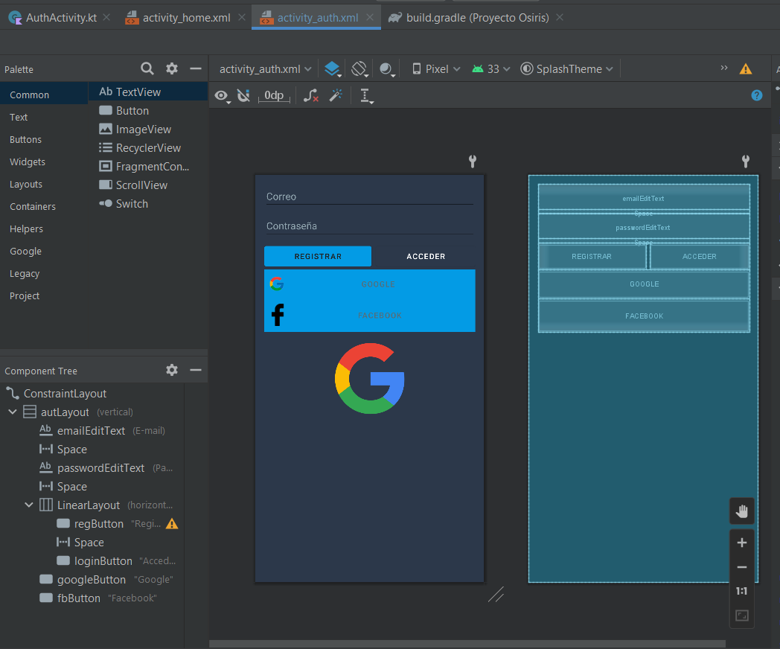Para la creación de dicho proyecto empecé a ver diversos tutoriales en internet para poder agregar varias de las funcionalidades del planteadas en los objetivos de la aplicación obteniendo con ello la primera parte del código haciendo que funcione de la autenticación del usuario, a continuación, se muestra la plantilla de la interfaz al entrar a la aplicación:

Con algunos avances en la aplicación decidí incursionar en la creación de modelos 3D para posteriormente utilizar dicho conocimiento en la implementación de RA, para ello use distintos software

El primero fue uno llamado KIRI Engine el cual se encuentra disponible para teléfonos Android Y IOS el cual por medio de fotogrametría realiza un modelo 3D, con la limitante de que solo se pueden usar una cantidad limitada de fotos, además de requerir siempre conexión a internet dado a que el procesamiento lo hacia por medio de la nube en donde se alojan los servidores para el procesamiento de los modelos 3D, por lo que opte en buscar otras alternativas.

Aprovechando los recursos con los que cuenta la escuela use una MAC con un procesador M1 para realizar el mismo proceso de modelado con la diferencia que ya no existía la limitante de fotos ni de internet porque el proceso se hacia dentro del mismo ordenador, la única limitante de este método es que es requisito obligatorio contar con una mac con mínimo un procesador M1 dado a que el proceso es exclusivo a partir de las MAC de dicho procesador pese a que el código es gratuito.

Por lo que busque otra alternativa y la encontré la cual fue Reality Capture, es un software recomendado por NVIDIA para la creación de modelos 3d, mosaicos fotográficos entre otros, en un inicio cuando comencé con mi investigación parecía que este software lo desarrollo NVIDIA aunque actualmente desconozco si NVIDIA sigue involucrada, este software es de pago salvo que seas un estudiante o investigador ya que solo así se puede obtener gratuito.

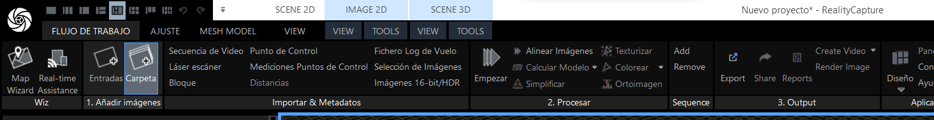

# 

# Resultados

La aplicación tuvo diversos problemas al usar aplicar la realidad aumentada

Empezando por la librería de ARCore tuve que hacer la siguiente modificación en las importaciones:

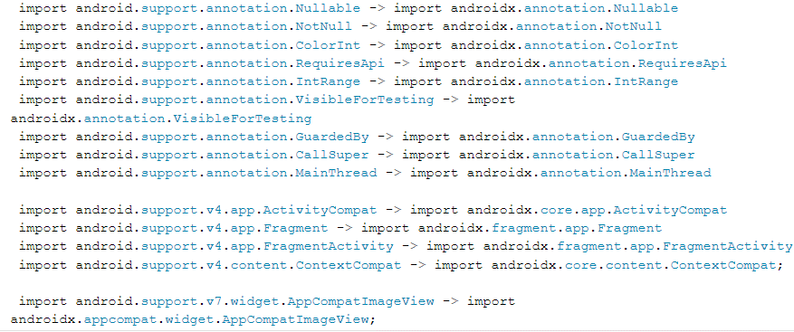

Interfaz de la aplicación:

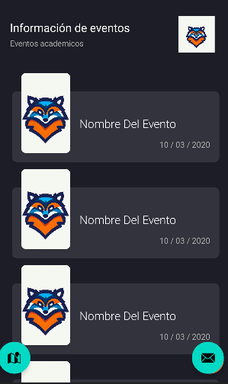 Inicio

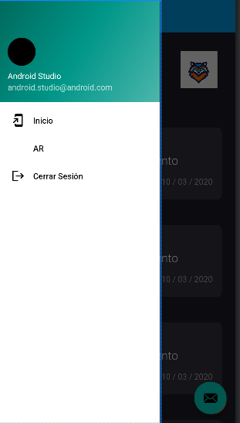

Interfaz web:

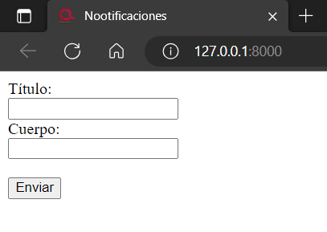

# Conclusiones

El desarrollo de una aplicación móvil puede llevar más tiempo del previsto debido a que la forma en como se desarrolla una aplicación cambia constantemente y con cada actualización de las librerías muchas veces cambia la forma de crear una variable o se vuelve obsoleta una función, por lo que constantemente se tiene que checar si existe un cambio critico en la siguiente actualización.

# Competencias desarrolladas y/o aplicadas

Aprendizaje del lenguaje Kotlin

Uso de un scanner 3D para modelado e impresión 3D

Aprendizaje de la fotogrametría

Uso de la Realidad Aumentada

Creación de modelos 3D mediante fotografías

# Fuentes de información

[datasheet_TARASQUE_1.2.pdf (capturingreality.com)](https://www.capturingreality.com/assets/Documents/datasheet_TARASQUE_1.2.pdf)

[KIRI Engine App](https://www.kiriengine.app/)

[RealityCapture - 3D Models from Photos and/or Laser Scans (capturingreality.com)](https://www.capturingreality.com/)

[Augmented Reality - Apple Developer](https://developer.apple.com/augmented-reality/)

[Object Capture - Augmented Reality - Apple Developer](https://developer.apple.com/augmented-reality/object-capture/)

[Creating 3D objects from photographs | Apple Developer Documentation](https://developer.apple.com/documentation/realitykit/creating-3d-objects-from-photographs/)

[Capturing photographs for RealityKit Object Capture | Apple Developer Documentation](https://developer.apple.com/documentation/realitykit/capturing-photographs-for-realitykit-object-capture/)

[Creating a Photogrammetry Command-Line App | Apple Developer Documentation](https://developer.apple.com/documentation/realitykit/creating_a_photogrammetry_command-line_app)

[GitHub - SceneView/sceneview-android: SceneView is a 3D and AR Android Composable and View with Google Filament and ARCore. This is a Sceneform replacement in Kotlin](https://github.com/SceneView/sceneview-android)

[Cómo comenzar a usar las extensiones de ARCore para RA de base  |  Google for Developers](https://developers.google.com/ar/develop/unity-arf/getting-started-extensions?hl=es-419)

[Crea nuevas experiencias de realidad aumentada que combinen perfectamente con el mundo digital y el físico  |  ARCore  |  Google for Developers](https://developers.google.com/ar?hl=es-419)

[Migrate from Kotlin synthetics to Jetpack view binding  |  Android Developers](https://developer.android.com/topic/libraries/view-binding/migration)